# Partie 1

Soit le signal analogique suivant et le résultat de sa conversion numérique.

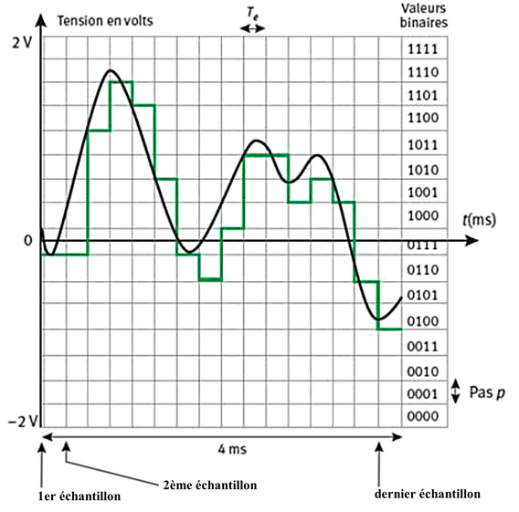

1. **Indiquer** dans les cases, quel est le signal analogique et quelle est la conversion numérique.
2. **Sur combien** de bits travaille ce convertisseur A/N ?

4 bits

1. **Combien** de valeurs différentes sont-elles possibles ?

24 = 16

1. **Déterminer** la période d’échantillonnage Te utilisée par ce convertisseur

4 ms / 16 = 0.25 ms

1. **Calculer** la fréquence d’échantillonnage

1 / Te = 1 /0.25.10-3 s = 4 000 Hz

1. **Calculer** le pas ou quantum q du convertisseur (3 chiffres significatifs)

Q = 4 V / 24 = 0.25 V

1. **Déterminer** la valeur décimale N(dec) transmise par le CAN pour les tensions suivantes :

1.52V / 1.62V / 1.75V

1.52V / 0.25 = 6.08 = 1101

1.62V / 0.25 = 6.48 = 1101

1.75 / 0.25 = 7 = 1110

1. **Que peut-on en conclure** quant à la transmission des données ?

Pas précise

1. **Combien** de bits de données va-t-on devoir stocker pour mémoriser le signal numérique correspondant à ces 4ms ?

16 * 4 = 64 bits

1. Si le signal total dure 5min, **combien** de bits de données seront nécessaires pour le mémoriser numériquement ?

4 000 *60 *5 * 4 = 4 800 000 bit

1. Sachant qu’un kilo octet vaut 1024 octets (et oui 1ko n’est pas 1000 octets en informatique) **donnez** le résultat précédent en Ko.

(4 800 000 / 8) / 1024 = 585.9 Ko

# Partie 2

On va essayer **d’améliorer** ce convertisseur de deux façons :

* en augmentant la **définition**
* en augmentant la **fréquence d’échantillonnage**

1

1. Augmentation de la définition :

Pour augmenter la définition, on va utiliser un CAN travaillant sur 5bits

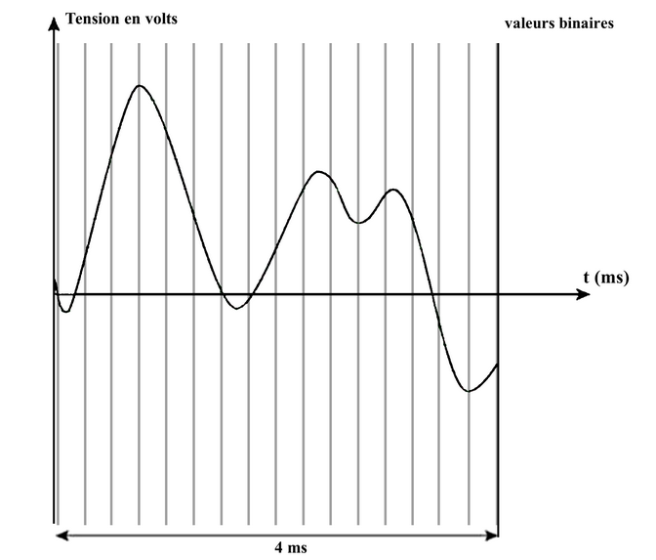

32

6

5

4

3

2

1

1. **Combien** de valeurs différentes sont-elles possibles maintenant ?
2. Sachant que les valeurs maxi et mini du signal analogique sont de -2V et +2V, **calculer** le quantum q.
3. **Tracer** sur le dessin ci-dessus le signal numérisé.
4. **En quoi** la numérisation du signal est-elle plus précise ?
5. **Déterminer** la valeur décimale N(dec) transmise par le CAN pour les tensions suivantes :

1.52V / 1.62V / 1.75V

1. **Que peut-on en conclure** quant à la transmission des données par rapport au convertisseur précédent ?
2. **Déterminer** le nombre de bits (en Ko) nécessaire au stockage d’un tel signal pour une durée de 5min.
3. Augmentation de la fréquence d’échantillonnage :

Tout en gardant un convertisseur 5 bits, on va doubler la fréquence d’échantillonnage



1. Sachant que la fréquence d’échantillonnage était de 4000Hz, **en déduire** la période d’échantillonnage Te
2. **Tracer** le signal numérisé.
3. **En quoi** la numérisation du signal est-elle plus précise ?
4. **Déterminer** le nombre de bits (en Ko) nécessaire au stockage d’un tel signal pour une durée de 5min.
5. **Quelle conséquence** a l’augmentation de la précision de la numérisation du signal sur son stockage ?